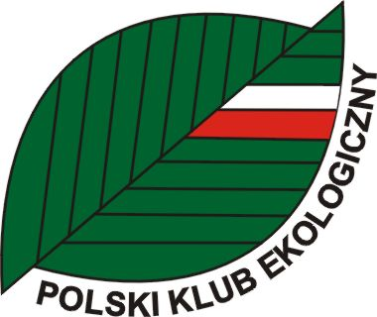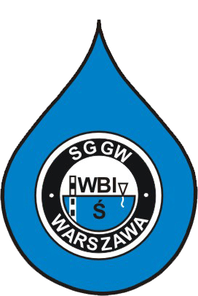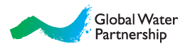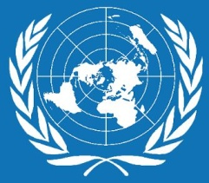

PROGRAM KRAJOWYCH KONSULTACJI WODNYCH

Celem Krajowych Konsultacji jest uzyskanie wizji programu zrównoważonego rozwoju dla zasobów wodnych po 2015r., jak i budowanie świadomości, sprawdzenie trafności i zastosowania propozycji prezentowanych w dokumencie ONZ, dotyczącym wody (UN Water Paper 2014). W trakcie dyskusji ustalimy jak proponowane cele, ustalone przez ONZ, odnoszą się do sytuacji w Polsce. Określimy jakie powinno być podejście w stosunku do realizowanych celów w pięciu kategoriach:1. Zarządzanie zasobami wodnymi, 2. Zasoby wodne, 3. Woda pitna, sanitacja i higiena -WASH, 4. Ścieki, zanieczyszczenia, jakość wody, 5. Klęski żywiołowe i katastrofy związane z wodą.

09:30 – 10:00: rejestracja uczestników
10:00 – 10:45: prezentacja celów konsultacji, wprowadzenie do tematu, prezentacja dokumentu UN Water Paper 2014
10:45 – 11:10: przerwa kawowa
11:10 – 11:25: prezentacja 1. Zasoby wodne, zarządzanie zasobami wodnymi – prof. dr hab. inż. Janusz Kindler
11:25 – 12:00: dyskusja
12:00 – 12:15: prezentacja 2.Woda pitna, sanitacja i higiena –WASH
– dr inż. Marcin Janik
12:15 – 12:45: dyskusja
12:45 – 13:45: przerwa obiadowa
13:45 – 14:00: prezentacja 3. Ścieki, zanieczyszczenia, jakość wody
– prowadzący niepotwierdzony
14:00 – 14:30: dyskusja
14:30 – 14:45: prezentacja 4. Klęski żywiołowe i katastrofy związane z wodą
– prof. dr hab. inż. Jan Żelazo
14:45 – 15:15: dyskusja
15:15 – 16:00: podsumowanie podczas, którego określimy jakich działań wymagają wyżej wymienione cele w naszym kraju, jakich możemy się spodziewać rezultatów, jakie spowodują skutki i w jakim czasie; określić należałoby sposoby monitoringu i raportowania oraz instytucje za to odpowiedzialne

